**LAPORAN PRAKTIKUM**

**PEMROGRAMAN TERSTRUKTUR**

**PRAKTIKUM 1-PENDAHULUAN**

**KELAS C**



**Disusun Oleh**

Nama : Aldi Dwi Putra

NIM : 175090801111007

Hari/tgl: Rabu, 10 April 2019

**LABORATORIUM KOMPUTASI**

**JURUSAN FISIKA**

**FAKULTAS MATEMATIKA DAN ILMU PENGETAHUAN ALAM**

**UNIVERSITAS BRAWIJAYA**

**2019**

**PERCOBAAN 1**

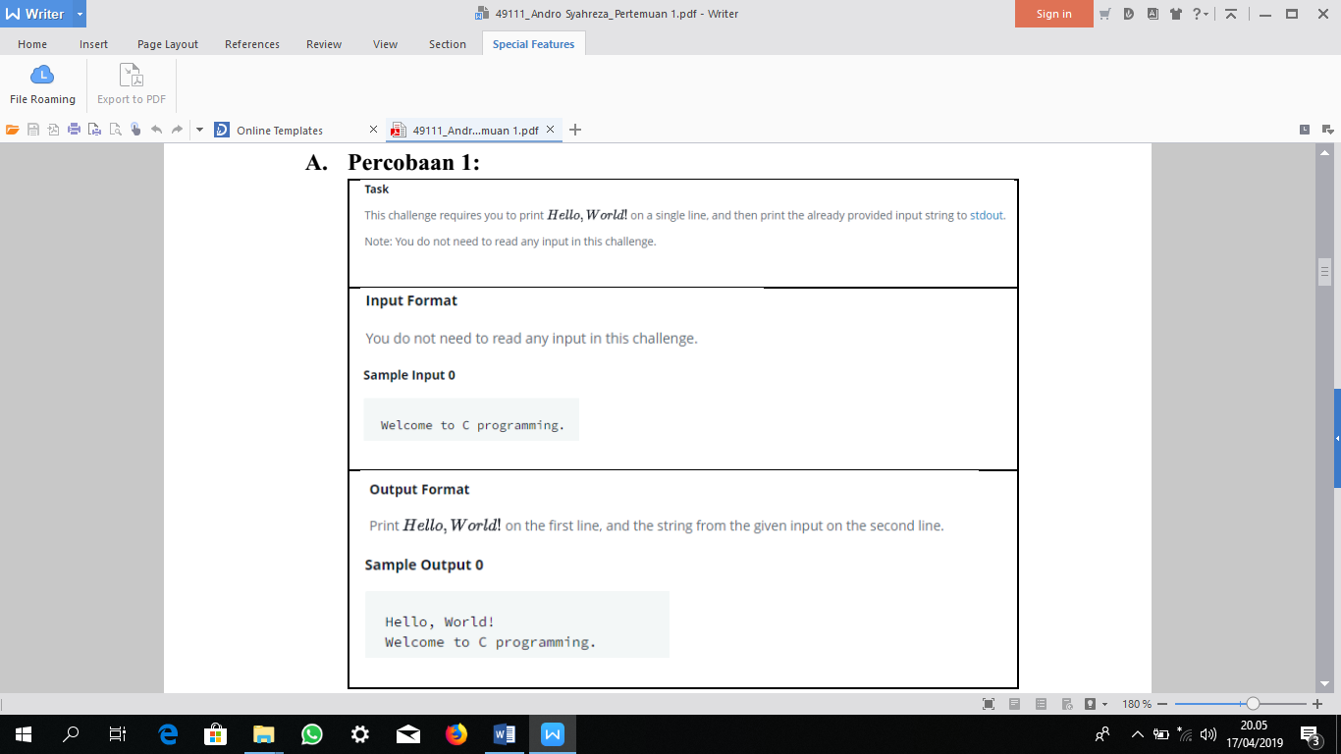

**SOLUSI**

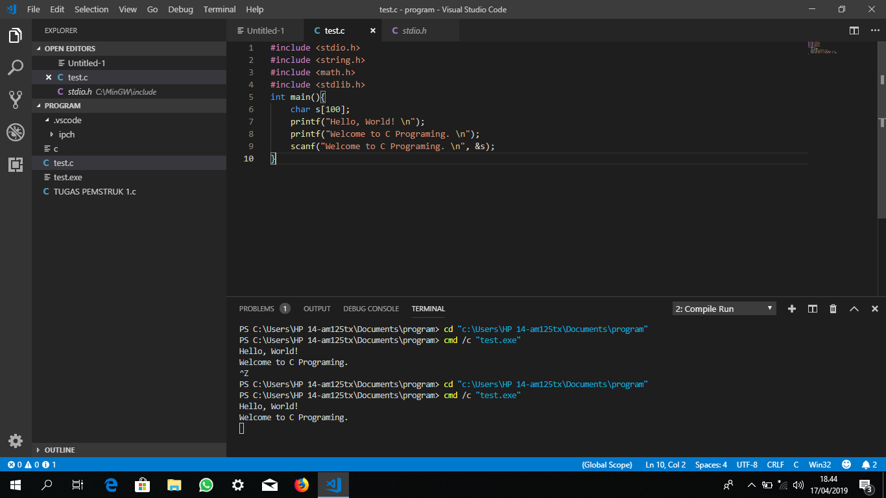

**PENJELASAN**

Dari percobaan ke-1 ini terdapat perintah untuk membuat sebuah program dimana program tersebut akan menghasilkan sebuah output berupa tulisan “Welcome to C Program” dari perintah tersebut fungsi-fungsi yang di perlukan adalah *printf & char,* untuk fungsi char itu sendiri adalah sebuah perintah insialisasi dari sebuah karakter yang hanya dapat menampung satu karakter saja, sedangkan pada untuk fungsi printf adalah sebuah perintah untuk menampilkan sebuah tulisan baik kata, kalimat, maupun kumpulan kalimat, dan juga dapat menampilkan sebuah insial, dari program diatas terdapat fungsi”prinf(“Hello, World! \n”)” hal tersebut bermakna bahwa memerintah komputer untuk menampilkan sebuah kalimat “Hello, World!” dan sterlah itu garis baru (\n), begitu pula dengan program “printf(“Welcome to C Programing. \n”)”.

**PERCOBAAN 2**

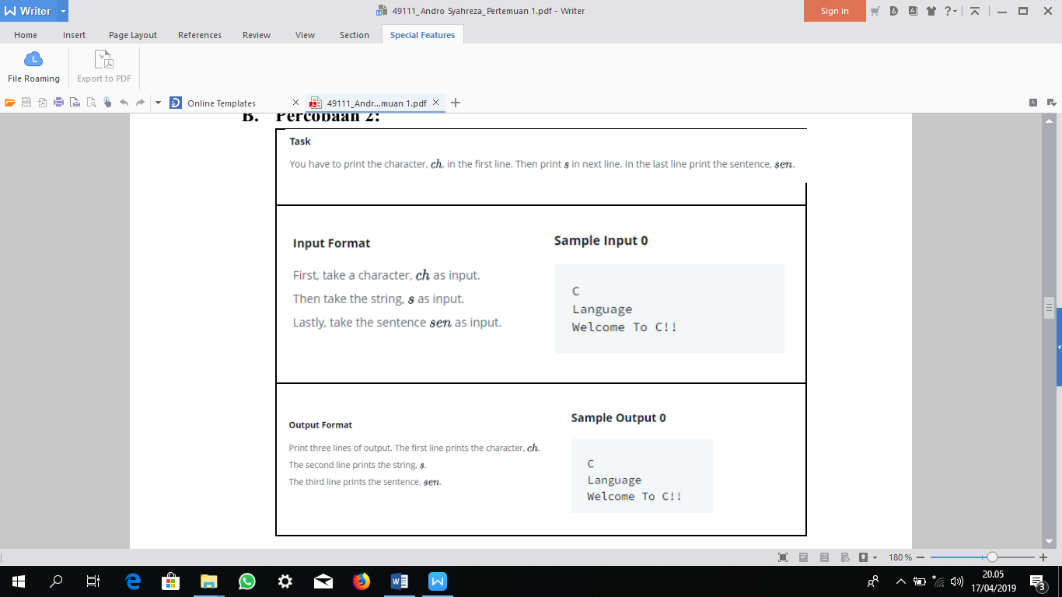

**SOLUSI**

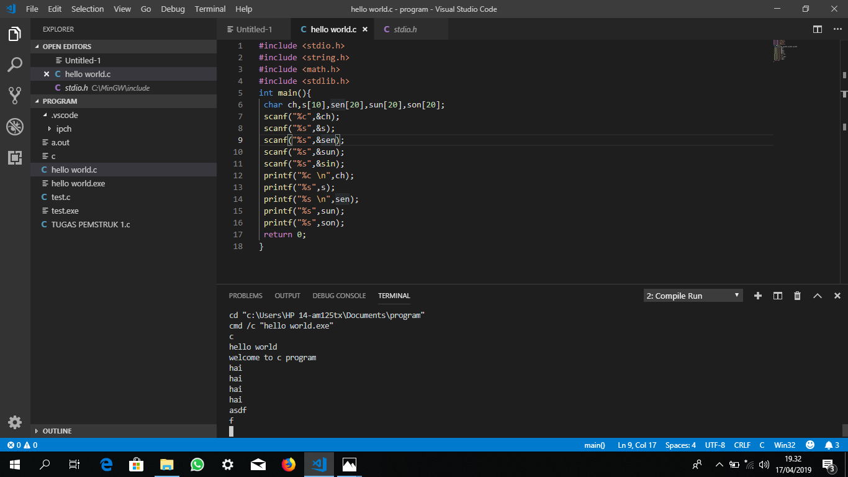

**PENJELASAN**

Percobaan ke-2 berisikan mengenai perintah untuk membuat sebuah karakter & kumpulan karakter(kata maupun kalimat) sehingga fungsi yang diperlukan untuk percobaan ini adalah fungsi inisal *char, scanf, & printf* untuk fungsi char dan printf telah dijelaskan pada percobaan 1, dan untuk penjelasan fungsi *scanf* adalah sebuah perintah untuk mengambil sebuah input dari keyboard dikomputer yaitu sebuah karakter maupun sebuah kumpulan karakter, dari program diatas terlihat fungsi *scanf*  berjumlah 5 yang mana terdiri dari inisial karakter & kumpulan karakter, setelah input telah dimasukkan maka selanjutnya adalah memerintahkan untuk menghasilkan output dari input sebelumnya dengan fungsi *printf*.

**PERCOBAAN 3**

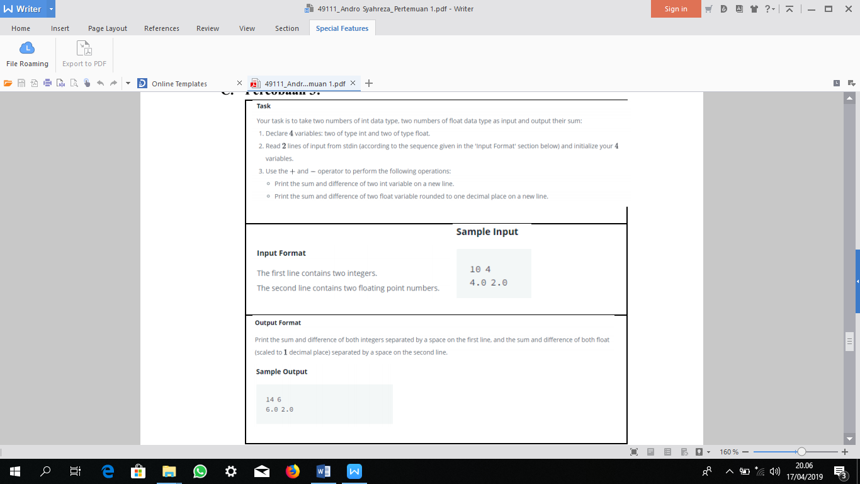

**SOLUSI**

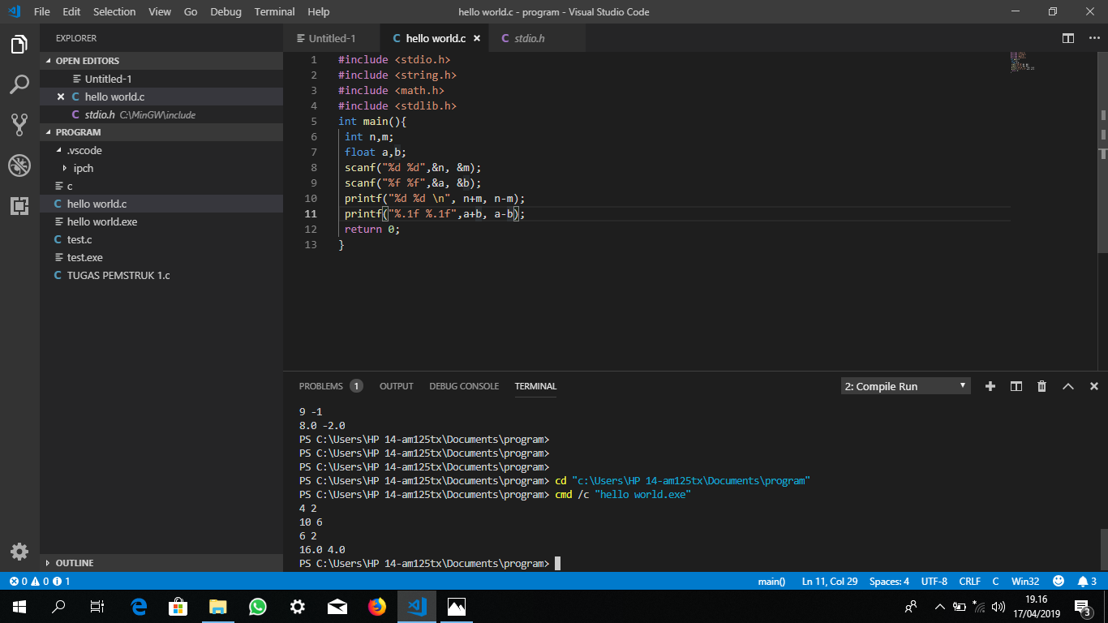

**PENJELASAN**

Percobaan ke-3 berisi mengenai perintah untuk menginput angka mutlak dan desimal dan dari angka tesebut akan dilakukan penjumlahan, sehingga memerlukan beberapa fungsi yaitu *int, float, scanf, & printf.* Fungsi int dan float sebenarnya memeliki objek yang sama yaitu insial angka namun hal yang membedakan adalah fungsi *int* untuk angka mutlak sedangkan fungsi  *float*  untuk angka desimal untuk fungsi lainnya telah dijelas pada percobaan sbelumnya. Dari program diatas terlihat bahwa terdapat inisalisasi 2 angka mutlak dan 2 angka desimal, setelah itu meminta input dari keyboard dengan fungsi *scanf* lalu memberi output angka dengan fungsi *printf* namun sebelum angka tersebut dikeluarkan perlu diolah terlebih dahulu sesuai tugas percobaan ke-3 ini yaitu penjumlahan dan pengurangan, untuk mengolahnya tidak jauh beda dengan dikehidupan sehari-hari yaitu dengan menggunakan operator “+” dan “-”, pada format fungsi “%.1f” bermaksud adalah nilai output harus di bulatkan hingga 1 angka dibelakang koma.